TABLAS ORIGEN – DESTINO DE LA FORMACIÓN BRUTA
DE CAPITAL FIJO 2021, Preliminar

- Las Tablas de Origen-Destino de la Formación Bruta de Capital Fijo (TODFBKF) reflejan quién produce (origen) y quién compra y utiliza los activos (destino).
- En 2021, la Formación Bruta de Capital Fijo (FBKF) representó 18.2 % del Producto Interno Bruto (PIB). Esta aumentó 0.9 puntos porcentuales con respecto a 2020 (17.3 %).
- El aumento se debió a la adquisición de bienes de capital. Esta influyó en la recuperación de las actividades económicas tras detener su producción por la emergencia sanitaria por la COVID-19.

Las Tablas de Origen-Destino de la Formación Bruta de Capital Fijo (TODFBKF) reflejan quién produce (origen) y quién compra y utiliza los activos fijos (destino). Asimismo, permiten contar con información sobre cuánto se invierte y qué tipo de activos compran y utilizan las actividades económicas.

En 2021, la Formación Bruta de Capital Fijo (FBKF) representó 18.2 % del Producto Interno Bruto (PIB), lo que equivale a un aumento de 0.9 puntos porcentuales con respecto a 2020 (17.3 %). El aumento se debió a la adquisición de bienes de capital por las actividades económicas, luego de la recuperación posterior a la caída de 2020 que provocó la emergencia sanitaria por la COVID-19. Destacó el crecimiento de la construcción, con 7.3 %, así como la inversión en sistemas de cómputo, que creció 68.5 por ciento.

Gráfica 1
Indicador de la Formación Bruta de Capital Fijo
(Contribución porcentual, a precios de 2013)
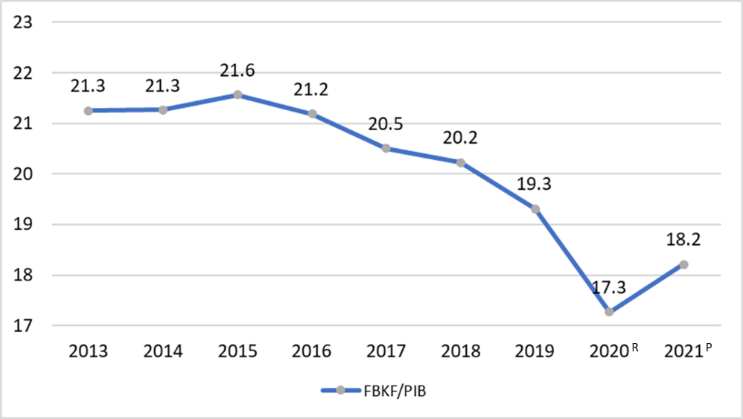
^{R/} Revisada
^{P/} Preliminar
Fuente: INEGI. Tablas Origen– Destino de la Formación Bruta de Capital Fijo

La FBKF pasó de -17.7 % en 2020 a 10.5 % en 2021.

Gráfica 2
Formación Bruta De Capital Fijo
(Variación real anual)
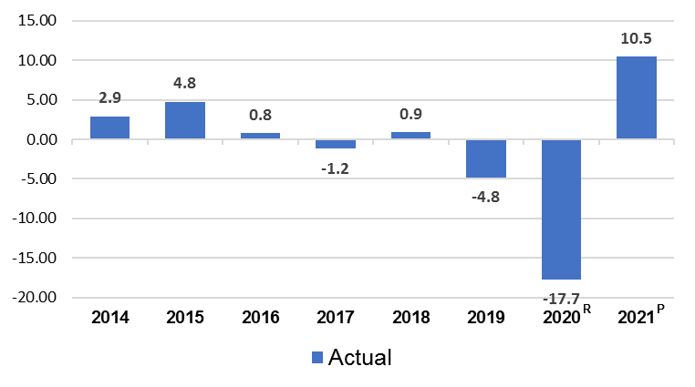

^{R/} Revisada
^{P/} Preliminar
Fuente: INEG. Tablas Origen–Destino de la Formación Bruta de Capital Fijo

En 2021, las adquisiciones y usos de activos aumentaron con respecto a 2020. Destacó la participación de las actividades terciarias —servicios comerciales, financieros, educativos, de salud (públicos y privados) y otros servicios— al pasar de 67.2 a 67.5 %, con un crecimiento en la participación de la inversión de 0.3 puntos porcentuales. Para el mismo periodo, los usos de los activos en actividades secundarias —minería, generación de energía eléctrica, construcción y manufacturas— disminuyeron su participación en 0.1 puntos porcentuales y se situaron en 31.5 por ciento.

Gráfica 3
Formación Bruta de Capital Fijo por actividad de destino
(Estructura porcentual)
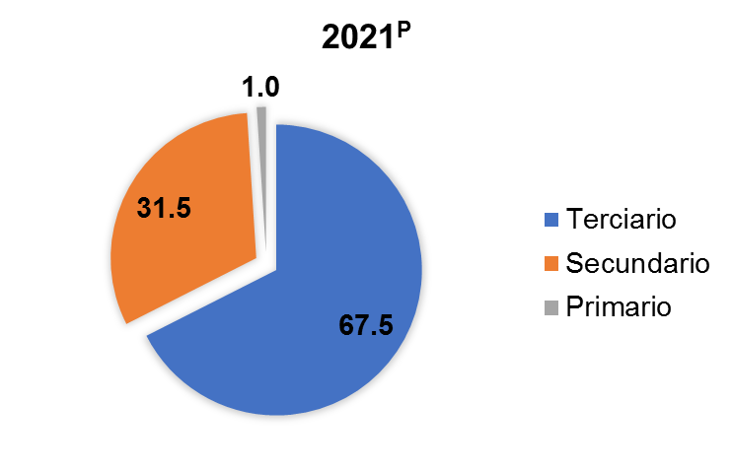
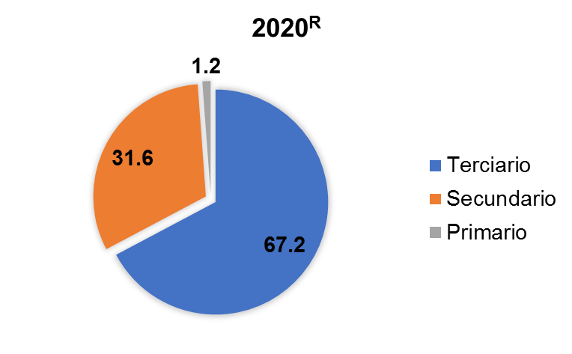

^{R/} Revisada
^{P/} Preliminar
Fuente: INEGI. Tablas Origen–Destino de la Formación Bruta de Capital Fijo

En cuanto a su origen, los activos fijos nacionales representaron 72.4 %, mientras que los de origen importado ascendieron a 27.6 % en 2021. La participación anual aumentó 0.9 por ciento.

Gráfica 4
Formación Bruta de Capital Fijo por origen
(Estructura porcentual)
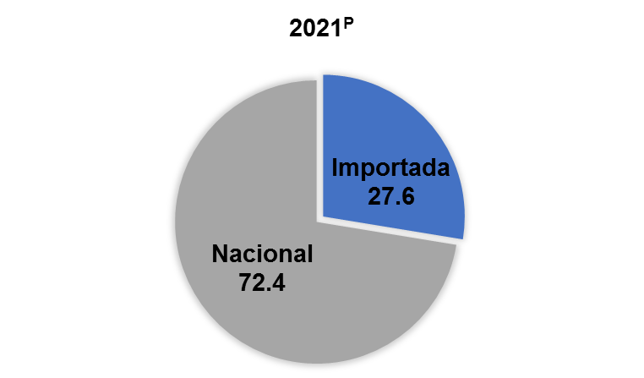
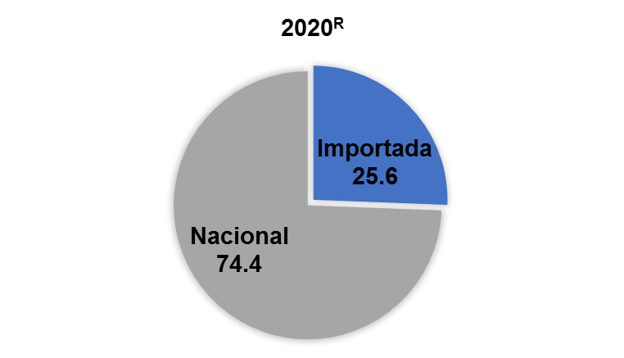

^{R/} Revisada
^{P/} Preliminar
Fuente: INEGI. Tablas Origen–Destino de la Formación Bruta de Capital Fijo

La FBKF es fundamental para el crecimiento económico de cualquier país. Por esta razón, conocer sus flujos revela información para la toma de decisiones de los distintos sectores económicos.

Los resultados pueden consultarse en https://www.inegi.org.mx/programas/tod/2013/

Para consultas de medios y periodistas, escribir a: comunicacionsocial@inegi.org.mx
o llamar al teléfono (55) 52-78-10-00, exts. 1134, 1260 y 1241.

Dirección de Atención a Medios/ Dirección General Adjunta de Comunicación



ANEXO

NOTA TÉCNICA

Introducción

Con base en la demanda de información con respecto al tema, el Instituto Nacional de Estadística y Geografía (INEGI) presenta la actualización de las TODFBKF 2021, preliminar, año base 2013. Estas forman parte del Sistema de Cuentas Nacionales de México (SCNM) y se presentan en una serie de cuadros estadísticos y tabulados con información desglosada a nivel de sector y subsector de actividad económica, de acuerdo con la clasificación del Sistema de Clasificación Industrial de América del Norte (SCIAN) 2013.

El Sistema de Cuentas Nacionales (SCN) 2008 define a la FBKF como «el valor total de las adquisiciones menos las disposiciones, de activos fijos efectuadas por el productor durante el periodo contable más ciertos gastos específicos en servicios que incrementan el valor de los activos no producidos. Con el fin de asegurarse que la cobertura de la formación bruta de capital fijo está definida en forma precisa, es necesario definir primero los elementos que constituyen, o no, un activo fijo y las actividades que se considera que se suman al valor de los activos no producidos». Dichos activos representan un depósito de valor para sus propietarios debido a la generación de beneficios económicos.
Estas cifras conforman flujos económicos de FBKF que varían con el tiempo de acuerdo con las actividades económicas en las que participen los activos. «Los flujos económicos reflejan la creación, transformación, intercambio, transferencia o extinción de valor económico. Implican cambios en el volumen, composición o valor de los activos y pasivos de una unidad institucional». Además, pueden presentarse variaciones negativas en el flujo económico: las actividades económicas pueden desprenderse de activos para venderlos a otras actividades económicas sin adquirir otros, situación que no implica necesariamente que se queden sin activos.
Nota metodológica
Con base en los «Lineamientos de cambios a la información divulgada en las publicaciones estadísticas y geográficas del INEGI» y que complementan las «Normas Especiales para la Divulgación de Datos» del Fondo Monetario Internacional (FMI), al disponer de un dato más reciente generado por las Cuentas de Bienes y Servicios 2021, versión preliminar y la Cuenta por Sectores Institucionales 2021, versión preliminar, así como la incorporación de la última información estadística disponible de los años 2020 y 2021 de las encuestas en establecimientos, se realizó la actualización de las TODFBKF. Como resultado de incorporar dicha información, se identificaron diferencias no significativas en los niveles de los valores y variaciones que fueron oportunamente publicados.
Para el desarrollo de las TODFBKF se toma como marco de referencia el SCN 2008. Asimismo, los resultados obtenidos son consistentes con las cifras base 2013 y su serie anual 2003-2021.

Para las versiones de 2019, 2020 revisada y 2021 preliminar, se generaron TODFBKF mediante un análisis exhaustivo de la información disponible. Se hizo uso intensivo de las compras menos las disposiciones de activos registrados por las encuestas y de los registros administrativos para su cálculo.

Las fuentes explotadas incluyeron, entre otras:

- Registros administrativos 2019 – 2021
- Encuesta Anual de Servicios Privados No Financieros 2019 – 2021
- Encuesta Anual de la Industria Manufacturera 2019 – 2021
- Encuesta Anual de Transporte 2019 – 2021
- Encuesta Anual de Empresas Constructoras 2019-2021
- Encuesta Anual de Comercio 2019-2021
- Cuenta de Bienes y Servicios 2019 – 2021 Base 2013
- Cuentas por Sectores Institucionales 2019 – 2021 Base 2013
Dichos cálculos y estimaciones se realizaron con apego a las recomendaciones internacionales del SCN 2008 que se describen en el documento metodológico de los Cuadros de Oferta y Utilización (COU) 2013, el SCIAN 2013 y los documentos: «Handbook on Deriving Capital Measures of Intellectual Property Products» e «Impact of Globalization on National Accounts», capítulos 7 y 13.

Sistema de Cuentas Nacionales (SCN) 2008 apartado 10.32
SCN 2008 apartado 3.6

